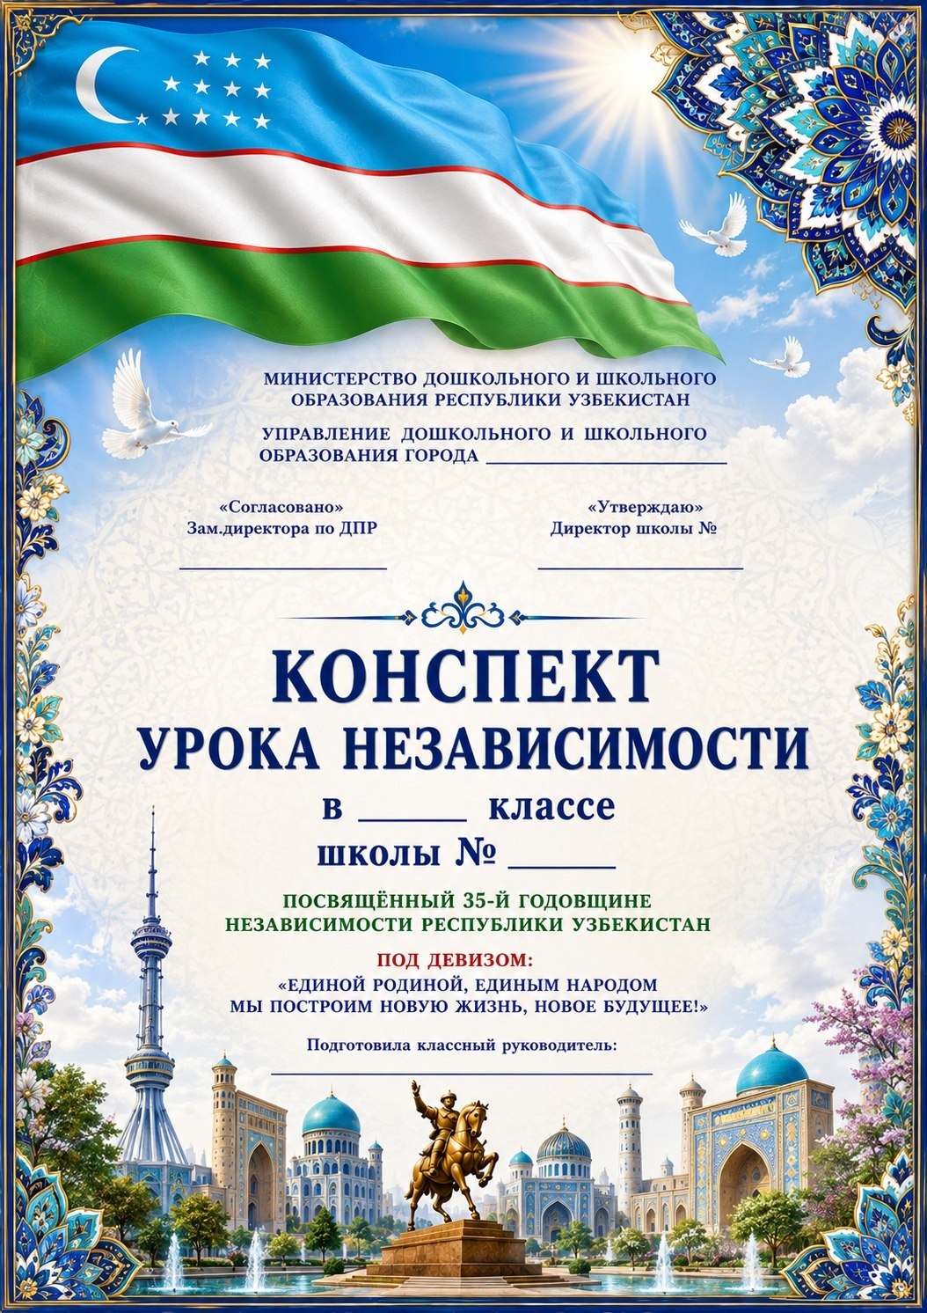

РАЗРАБОТКА УРОКА НЕЗАВИСИМОСТИ

«НЕЗАВИСИМЫЙ УЗБЕКИСТАН: 35 ЛЕТ ПУТИ К НОВОМУ БУДУЩЕМУ»

Посвящается 35-летию государственной независимости Республики Узбекистан
Девиз урока:

«Единой Родиной, единым народом мы построим новую жизнь, новое будущее!»
Класс: ___-____
Дата:__________________
Продолжительность: 45 минут
Форма: урок гражданско-патриотического воспитания / классный час
Основное направление: история, гражданственность, молодёжь и будущее Узбекистана

Цель урока
Формирование у учащихся осознанного понимания исторического значения независимости Республики Узбекистан, развитие гражданской позиции, патриотизма и ответственности молодого поколения за настоящее и будущее страны.

Задачи урока

Образовательные
• расширить знания об историческом пути Узбекистана к государственной независимости;
• вспомнить основные события 1991 года;
• раскрыть значение независимости и государственного суверенитета;
• рассмотреть основные направления развития Узбекистана за 35 лет;
• познакомить учащихся с приоритетами современного развития страны.

Развивающие
• развивать критическое и аналитическое мышление;
• формировать умение работать с историческими фактами;
• развивать навыки дискуссии и аргументации;
• формировать умение самостоятельно делать выводы;
• развивать проектное мышление.

Воспитательные
• воспитывать патриотизм;
• формировать гражданскую ответственность;
• воспитывать уважение к государственным символам;
• укреплять ценности мира, дружбы и межнационального согласия;
• формировать ответственность за будущее Родины.

Планируемые результаты
После урока учащиеся смогут:
• объяснить историческое значение независимости;
• назвать ключевые даты становления независимого Узбекистана;
• анализировать значение независимости для государства и граждан;
• привести примеры развития образования, науки, культуры, экономики и технологий;
• объяснить роль молодёжи в развитии страны;
• сформулировать собственное видение Узбекистана будущего.

Основные понятия
Независимость — суверенитет — государственность — гражданственность — патриотизм — единство — ответственность — развитие — инновации — будущее.

Оборудование
Государственный флаг Республики Узбекистан, карта страны, презентация, исторические фотографии, карточки с заданиями, ватман, маркеры, стикеры.

Методы
«Мозговой штурм», «Историческая лента», «Кластер», «Шесть шляп мышления», «Дебаты», «Работа в группах», «Проблемный вопрос», «Синквейн», рефлексия.

ХОД УРОКА

1. Организационный момент — 2 минуты
Учитель:
— Сегодня мы проводим особый урок, посвящённый 35-летию государственной независимости Республики Узбекистан.
— Но сегодня мы не будем говорить только о прошлом.
На доске появляются три слова:

ПРОШЛОЕ → НАСТОЯЩЕЕ → БУДУЩЕЕ
Учитель:
— Наша задача — понять, какой путь прошла наша страна, чего она достигла и какую роль каждый из нас может сыграть в её будущем.
На доске появляется девиз:

«Единой Родиной, единым народом мы построим новую жизнь, новое будущее!»

2. Мотивация «Что означает независимость?» — 4 минуты
Учитель задаёт вопрос:

«Что лично для вас означает слово НЕЗАВИСИМОСТЬ?»
Учащиеся называют ассоциации.
Возможные ответы:
свобода, государство, суверенитет, мир, ответственность, самостоятельность, Родина, будущее, возможности.
Учитель:
— Независимость означает не только свободу государства самостоятельно определять свой путь. Она также предполагает ответственность граждан за развитие своей страны.

3. Историческая страница — 6 минут
Учитель предлагает восстановить историческую последовательность.

1991 год
31 августа 1991 года
Провозглашение государственной независимости Республики Узбекистан.

1 сентября
Установлен День независимости Республики Узбекистан.

1992 год
Принятие Конституции Республики Узбекистан.

Последующие годы
Формирование и развитие независимой государственности, экономики, образования, культуры и других сфер.

2026 год
35-летие государственной независимости.
Учитель:
— Независимость стала важнейшим этапом современной истории Узбекистана и основой самостоятельного развития страны.

4. Работа с историческим вопросом — 4 минуты
Учитель задаёт проблемный вопрос:

«Почему независимость является не только достижением, но и ответственностью?»
Учащиеся работают в парах.
Они должны сформулировать минимум три аргумента.
Возможные направления:
защита страны;
развитие экономики;
образование молодёжи;
сохранение культуры;
соблюдение законов;
забота о природе;
развитие науки;
сохранение мира и согласия.

5. Групповая работа «35 лет — 35 шагов» — 8 минут
Класс делится на 4 группы.

1-я группа

«Образование и молодёжь»
Задание:
Какие знания и навыки необходимы молодому человеку XXI века?
Рассмотреть:
• цифровые технологии;
• иностранные языки;
• критическое мышление;
• профессиональные навыки;
• предпринимательство;
• научная деятельность;
• творчество.
Главный вывод:

«Образованная молодёжь — основа будущего страны».

2-я группа

«Культура и наследие»
Вопрос:
Почему современное общество должно сохранять историческое и культурное наследие?
Рассмотреть:
• язык;
• литературу;
• искусство;
• традиции;
• архитектурные памятники;
• национальные ценности.
Главный вывод:

«Зная прошлое, мы лучше понимаем настоящее и строим будущее».

3-я группа

«Мир и единство»
Вопрос:
Почему единство общества является условием развития государства?
Рассмотреть:
• дружбу;
• взаимное уважение;
• межнациональное согласие;
• взаимопомощь;
• толерантность;
• ответственность.
Главный вывод:

«Единство народа — сила государства».

4-я группа

«Узбекистан будущего»
Вопрос:

«Каким должен стать Узбекистан в ближайшие десятилетия?»
Учащиеся рассматривают:
• образование;
• инновации;
• искусственный интеллект;
• цифровую экономику;
• экологию;
• современную инфраструктуру;
• науку;
• медицину;
• международное сотрудничество.
Главный вывод:

«Будущее создаётся знаниями, трудом и ответственностью».

6. Дискуссия «Патриотизм XXI века» — 5 минут
Учитель:

«Можно ли назвать человека патриотом только потому, что он любит свою Родину?»
Учащиеся делятся на две группы.
Группа А: «Да».
Группа Б: «Не только любовь, нужны поступки».
После обсуждения учащиеся формулируют общий вывод.

Патриотизм проявляется в действиях:
📚 получать знания;
💼 честно трудиться;
🌱 беречь природу;
🤝 уважать людей;
⚖️ соблюдать законы;
🇺🇿 уважать государственные символы;
💡 создавать новое;
❤️ помогать обществу.

7. Метод «Шесть шляп мышления» — 5 минут
Тема: «Узбекистан через 20 лет»
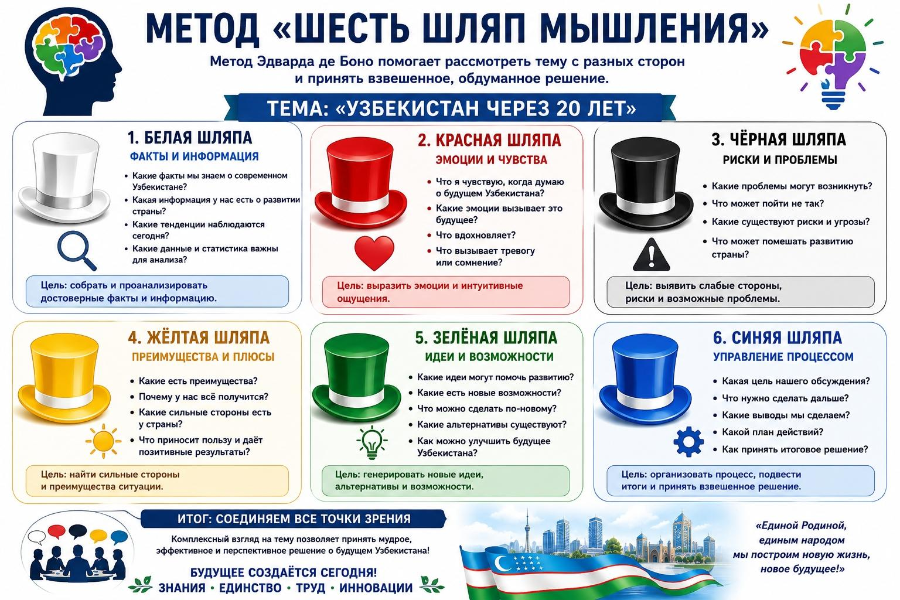
Белая шляпа — факты
Какие факты о современной стране мы знаем?
Красная — эмоции
Какие чувства вызывает у вас будущее Родины?
Чёрная — риски
Какие проблемы могут препятствовать развитию?
Жёлтая — возможности
Какие возможности есть у молодёжи?
Зелёная — идеи
Что нового можно создать в будущем?
Синяя — вывод
Какие главные шаги необходимо сделать?

8. Викторина «Знаем ли мы историю своей страны?» — 5 минут

1. Когда была провозглашена государственная независимость Республики Узбекистан?
Ответ: 31 августа 1991 года.

2. Когда отмечается День независимости?
Ответ: 1 сентября.

3. В каком году была принята Конституция Республики Узбекистан?
Ответ: 1992 год.

4. Назовите государственные символы.
Ответ: Государственный флаг, Государственный герб, Государственный гимн.

5. Что означает государственный суверенитет?
Ответ: самостоятельность государства в осуществлении государственной власти и определении внутреннего и внешнего курса.

6. Сколько лет государственной независимости отмечает Узбекистан в 2026 году?
Ответ: 35 лет.

7. Какую роль играет молодёжь в развитии государства?
Ответ: образование, труд, инновации, предпринимательство, научная деятельность, творчество и гражданская активность.

9. Мини-проект «Мой вклад в будущее» — 4 минуты
Каждый учащийся заканчивает предложение:

«Через 10 лет я хочу сделать для своей страны…»
Возможные ответы:
создать новый проект;
стать специалистом;
заниматься наукой;
развивать технологии;
создать бизнес;
защищать природу;
работать в сфере образования;
развивать культуру;
помогать людям.
После этого несколько учащихся представляют свои идеи.

10. Рефлексия «3–2–1» — 2 минуты
Учащиеся записывают:

3 факта
которые я сегодня узнал.

2 идеи
которые заставили меня задуматься.

1 действие
которое я могу сделать для своей Родины.

11. Заключительное слово учителя — 2 минуты
Учитель:
35 лет независимости — это важная страница современной истории Узбекистана.
Независимость дала нашей стране возможность самостоятельно определять свой путь развития, укреплять государственность, развивать образование, культуру, науку и экономику.
Но история продолжается.
Сегодня именно молодёжь должна стать активным участником будущего страны.
Будущее невозможно построить без знаний, труда, ответственности, единства и уважения к Родине.
Пусть каждый из нас задаст себе вопрос:
«Что я могу сделать для развития своей страны?»
Ответ на этот вопрос начинается с простого — хорошо учиться, развивать свои способности, уважать людей и быть ответственным гражданином.
Учитель:

— Единая Родина!
Учащиеся:

— Единый народ!
Учитель:

— Наши знания!
Учащиеся:

— Наше будущее!
Все вместе:

🇺🇿 «ЕДИНОЙ РОДИНОЙ, ЕДИНЫМ НАРОДОМ МЫ ПОСТРОИМ НОВУЮ ЖИЗНЬ, НОВОЕ БУДУЩЕЕ!»

Домашнее задание

9 класс
Эссе:
«Что значит быть гражданином независимого Узбекистана?»

10 класс
Исследовательское задание:
«35 лет независимости: важнейшие достижения и перспективы развития Узбекистана».

11 класс
Мини-проект:

«Узбекистан 2040: каким я вижу будущее своей страны»
Проект может включать:
образование • науку • искусственный интеллект • экономику • экологию • медицину • культуру • международное сотрудничество.

Итоговая формула урока

НЕЗАВИСИМОСТЬ
↓

🤝 ЕДИНСТВО
↓

📚 ЗНАНИЯ
↓

💪 ТРУД
↓

💡 ИННОВАЦИИ
↓

🌟 НОВОЕ БУДУЩЕЕ

Главная мысль

«Наше настоящее создаёт наше будущее. Образованная, ответственная и единая молодёжь — важнейшая сила развития независимого Узбекистана».

